Учреждение образования

«Белорусский государственный технологический университет»

Факультет информационных технологий

Кафедра программной инженерии

Специальность 6-05-0612-01 «Программная инженерия»

ОТЧЕТ

по учебной ознакомительной практике

Исполнитель

студент 1 курса 6 группы ________________ ‎‎‎‎ ‎‎ ‎‎ ‎‎‎‎

(подпись, дата) (инициалы, фамилия)

Руководитель практики

от университета

________________________ ________________ __________________

(должность, уч. звание) (подпись, дата) (инициалы, фамилия)

Отчет защищен с оценкой___________________

Минск 2024 г.

**17.06.2024** просмотрена лекция от EPAM с названием «ОТКРЫТИЕ IT-WARM UP», в которой были рассмотрены темы:

* Введение в курс
* EPAM и образовательные инструменты: презентации и EPAM Training Center
* Портал training.by

Было выполнено домашнее задание: был зарегистрирован и заполнен профиль на сайте training.by (рисунок 1), были прочитаны статьи из блога «English Self-study materials» и пройден тест по английскому в профиле

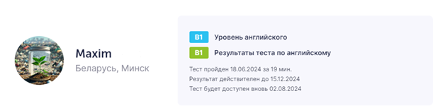

Рисунок 1 – профиль на сайте «training.by»

Также был пройден карьерный тест в профиле на сайте «training.by»

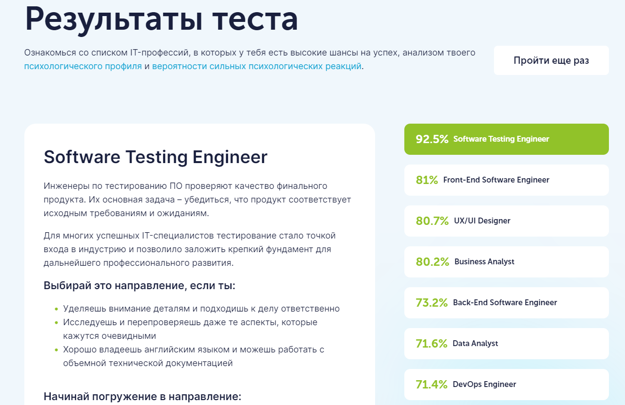

а – результат карьерного теста

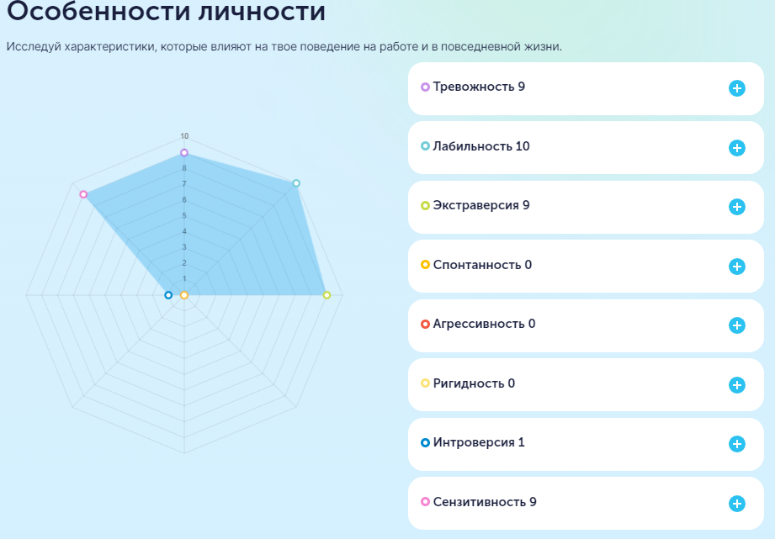

б – особенности личности

Рисунок 2 – результат карьерного теста на сайте «training.by»

**18.06.2024** просмотрена лекция от EPAM «ПОРТАЛ LEARN», в которой были рассмотрены следующие моменты:

* Платформа learn.epam.com
* курсы Computer Basics, Version Control with Git.

Домашним заданием было выполнение программы self-study курсов: Version Control with Git | Learn (обязательно), Computer Science Basics | Learn (опционально). На данный момент было пройден курс Control with Git | Learn (рисунок 3).

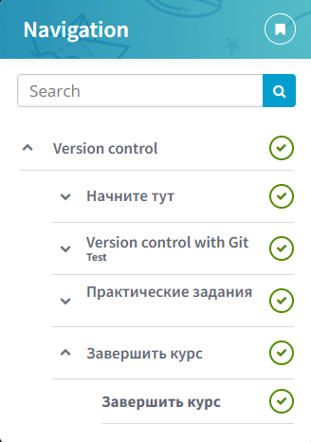

Рисунок 3а – завершенный курс «Control with Git | Learn»

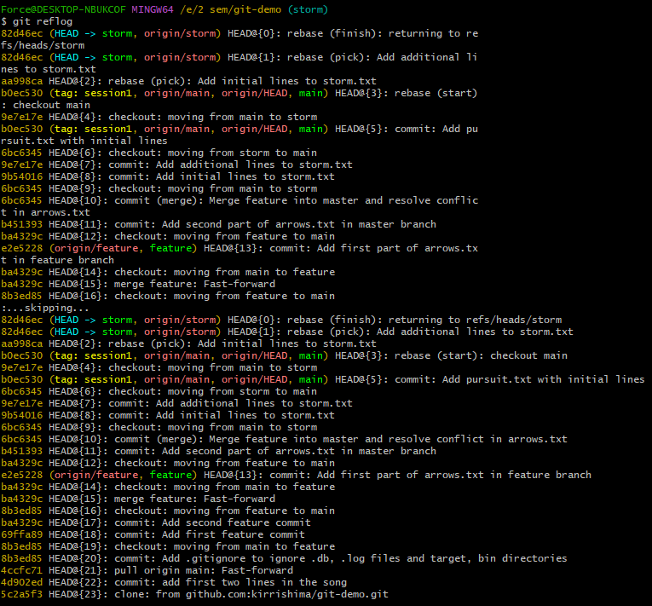

рисунок 3б –история всех действий, произведенных в ходе выполнения практического задания курса

**19.06.2024** Завершен курс «Computer Science Basics | Learn», состоящий из 6 крупных модулей, каждый из которых содержит видеоуроки и тесты.

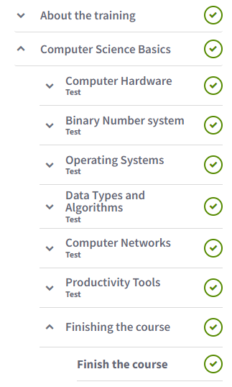

Рисунок 4 - Завершенные модули курса «Computer Science Basics | Learn»

**20.06.2024** Была просмотрена лекция от EPAM с названием «ПЛАТФОРМА AUTOCODE & JAVA TECH TALK» в которой были рассмотрены следующие пункты:

* Введение в Autocode и его преимущества.
* Описание Java и её использование в Autocode.
* Примеры задач и решений с использованием Autocode и Java.
* Советы и рекомендации по эффективной работе с Autocode.

Видео подробно объясняет использование Autocode для работы с Java, демонстрирует примеры задач и предоставляет полезные советы для эффективного обучения и программирования.

Также была просмотрена лекция от EPAM «IT ПРОФЕCСИИ & ИНСТРУМЕНТЫ ДЛЯ ОБУЧЕНИЯ» в которую вошли следующие моменты:

* Введение в образовательные инструменты.
* Описание различных IT профессий.
* Рекомендации по выбору образовательного пути.

Видео рассказывает об образовательных инструментах и IT-профессиях. Оно предоставляет обзор различных профессий, таких как разработчик, тестировщик, аналитик, и DevOps-инженер, описывая их ключевые навыки. Также даются советы по выбору подходящих образовательных ресурсов и путей обучения, подчеркивая важность самопознания для успешной карьеры в IT.

Был успешно пройден курс на платформе Examinator (рисунок 5)

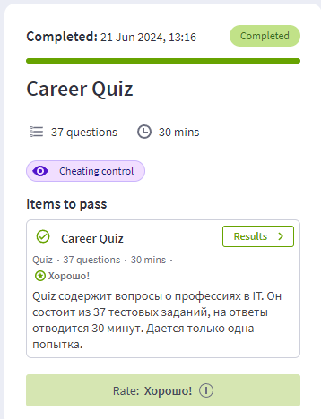

Рисунок 5 – тест на платформе Examinator

Также была просмотрена лекция от EPAM «EPIC INSTITUTE OF TECHNOLOGY» содержащую следующие темы:

* Обзор EPIC Institute of Technology
* команда разработчиков-инноваторов DELTIX
* Образовательные программы

**21.06.2024** были просмотрены лекции от EPAM с названиями «IT Warm-Up: Front-End» и «IT Warm-Up: Automated Testing». Оба видео касаются важнейших аспектов разработки программного обеспечения. Первое видео обсуждает основы фронтенд-разработки, такие как HTML, CSS, JavaScript и фреймворки (React, Angular), акцентируя внимание на адаптивном дизайне и UX/UI. Второе видео посвящено автоматизированному тестированию, включая юнит-тесты, интеграционные тесты и инструменты автоматизации (Selenium, Jest). Основной вывод: понимание ключевых технологий и инструментов фронтенд-разработки и автоматизированного тестирования критично для создания качественного и современного программного обеспечения.

Также была просмотрена лекция от EPAM c названием «TECH TALK: С# & .NET», которая рассматривает возможности и компоненты платформы .NET, включая C#, ASP.NET и Entity Framework. Подчеркивается важность .NET для разработки веб-приложений и API, а также его кроссплатформенность.

**24.06.2024 было просмотрено 3 лекции от EPAM**

Лекция 1: IT Warm-Up: Cloud & DevOps

Эта лекция посвящена основам облачных технологий и DevOps. Обсуждаются ключевые принципы работы с облачными сервисами, а также важность автоматизации и интеграции в DevOps-практиках. Выводы: понимание базовых концепций и значимость автоматизации в разработке.

Лекция 2: IT Warm-Up: Functional Testing

В данной лекции рассматриваются методы функционального тестирования программного обеспечения. Описываются основные техники и инструменты для проведения тестирования, а также их значение для обеспечения качества ПО. Выводы: важность тщательного тестирования и применения правильных инструментов.

Лекция 3: IT Warm-Up: Data & Analytics

Лекция посвящена анализу данных и их роли в современном бизнесе. Рассматриваются методы сбора, обработки и анализа данных, а также инструменты, используемые для этих целей. Выводы: значимость данных в принятии решений и использование аналитических инструментов для повышения эффективности бизнеса.

**25.06.2024** По завершению ознакомления со всеми лекциями и на основании полученной информации мной был выбран курс «Data & Analytics. Introduction to SQL». Был завершен модуль «DataBase Basics» (рисунок 5)

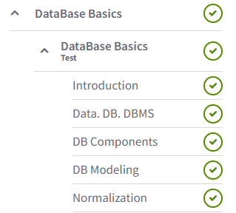

Рисунок 5 – завершенный модуль «DataBase Basics»

Также был начат модуль «SQL Foundation».

**26.06.2024** были завершены модули «SQL Foundation» (рисунки 6, 7, 8) и «SQL for Analysis» (рисунки 12, 13)

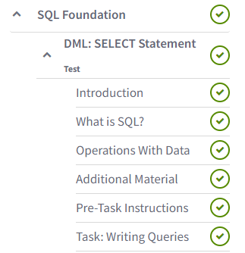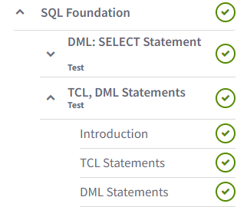

а б

а – раздел «DML: SELECT Statement», б – раздел «TCL, DML Statements»

Рисунок 6 – завершенные разделы модуля «SQL Foundation»

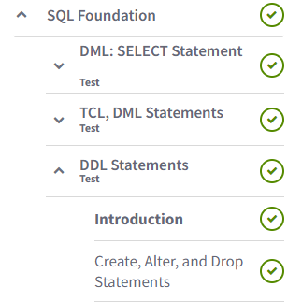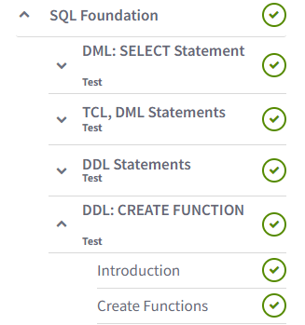

а б

а – раздел «DDL Statements», б – раздел «DDL: CREATE FUNCTION»

Рисунок 7 – завершенные разделы модуля «SQL Foundation»

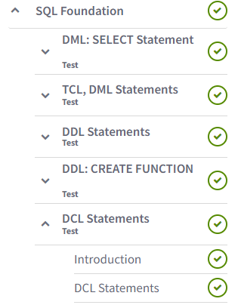

Рисунок 8 – завершенный раздел модуля «SQL Foundation»

Также для модуля «SQL Foundation» были самостоятельно выполнены задания, аналогичные разобранным в разделах модуля для закрепления информации (рисунки 9, 10, 11).

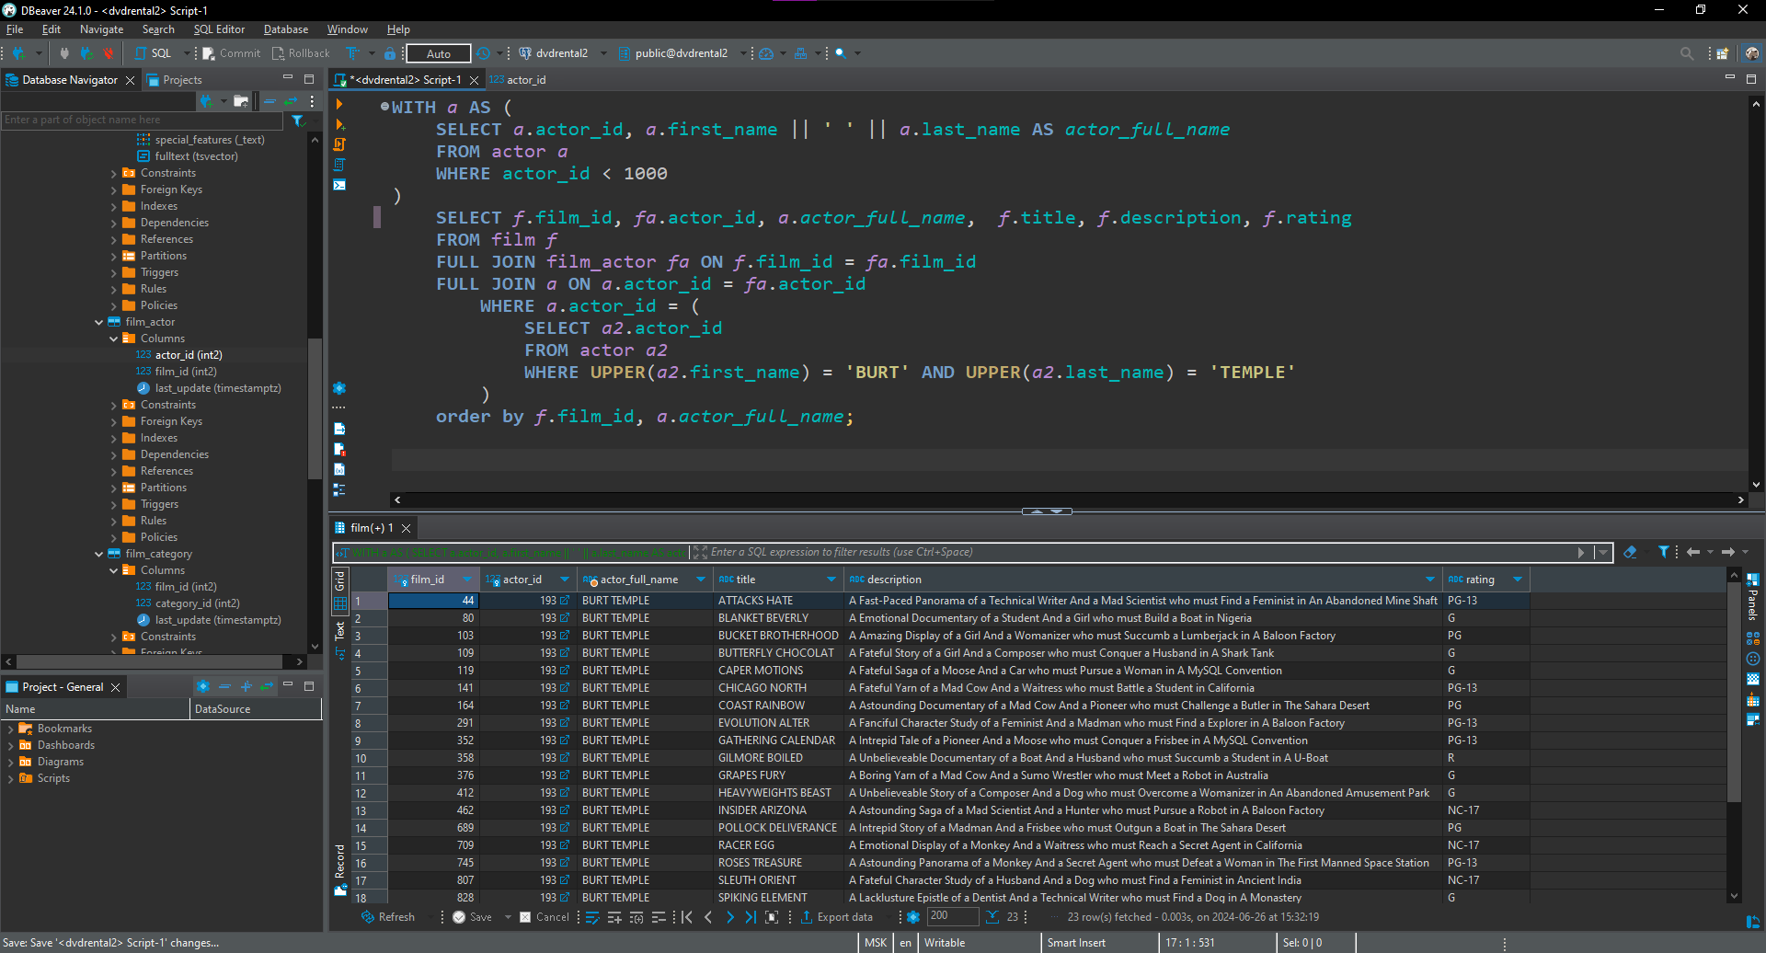

Рисунок 9 – пример кода, аналогичного заданиям раздела «DML: SELECT Statement»

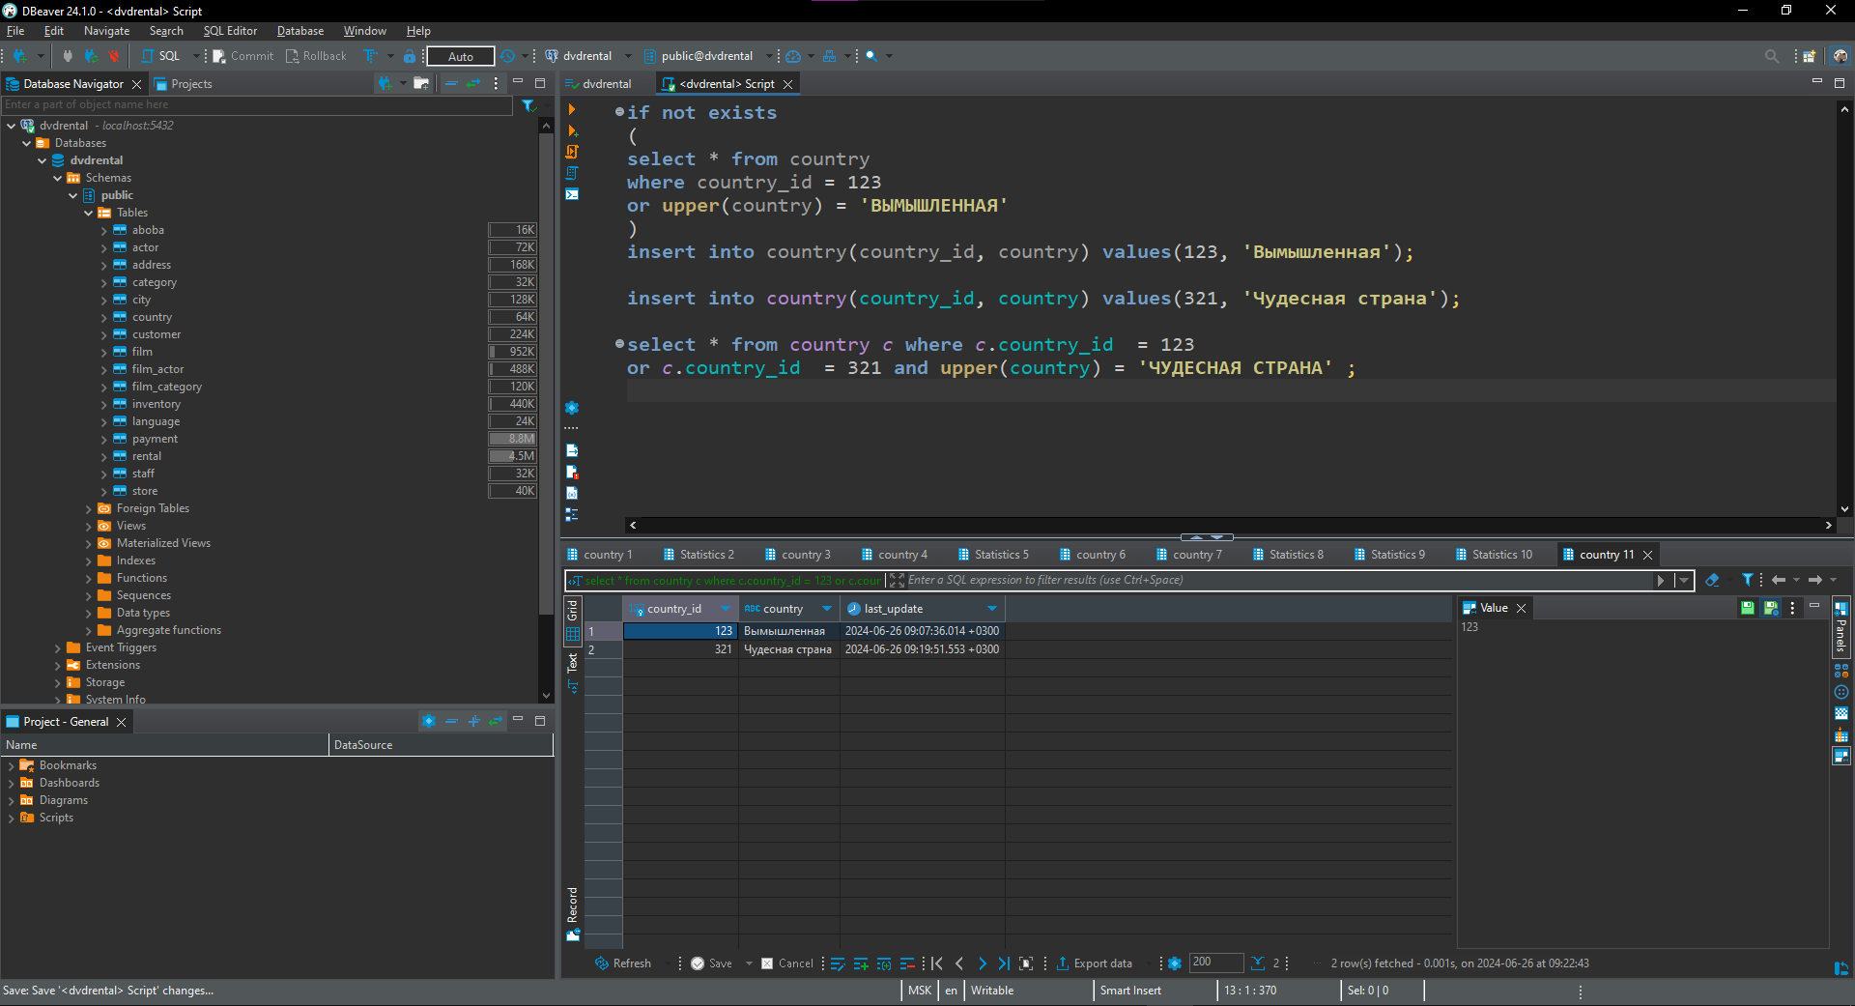

Рисунок 10 – пример кода, аналогичного заданиям раздела «TCL, DML Statement»

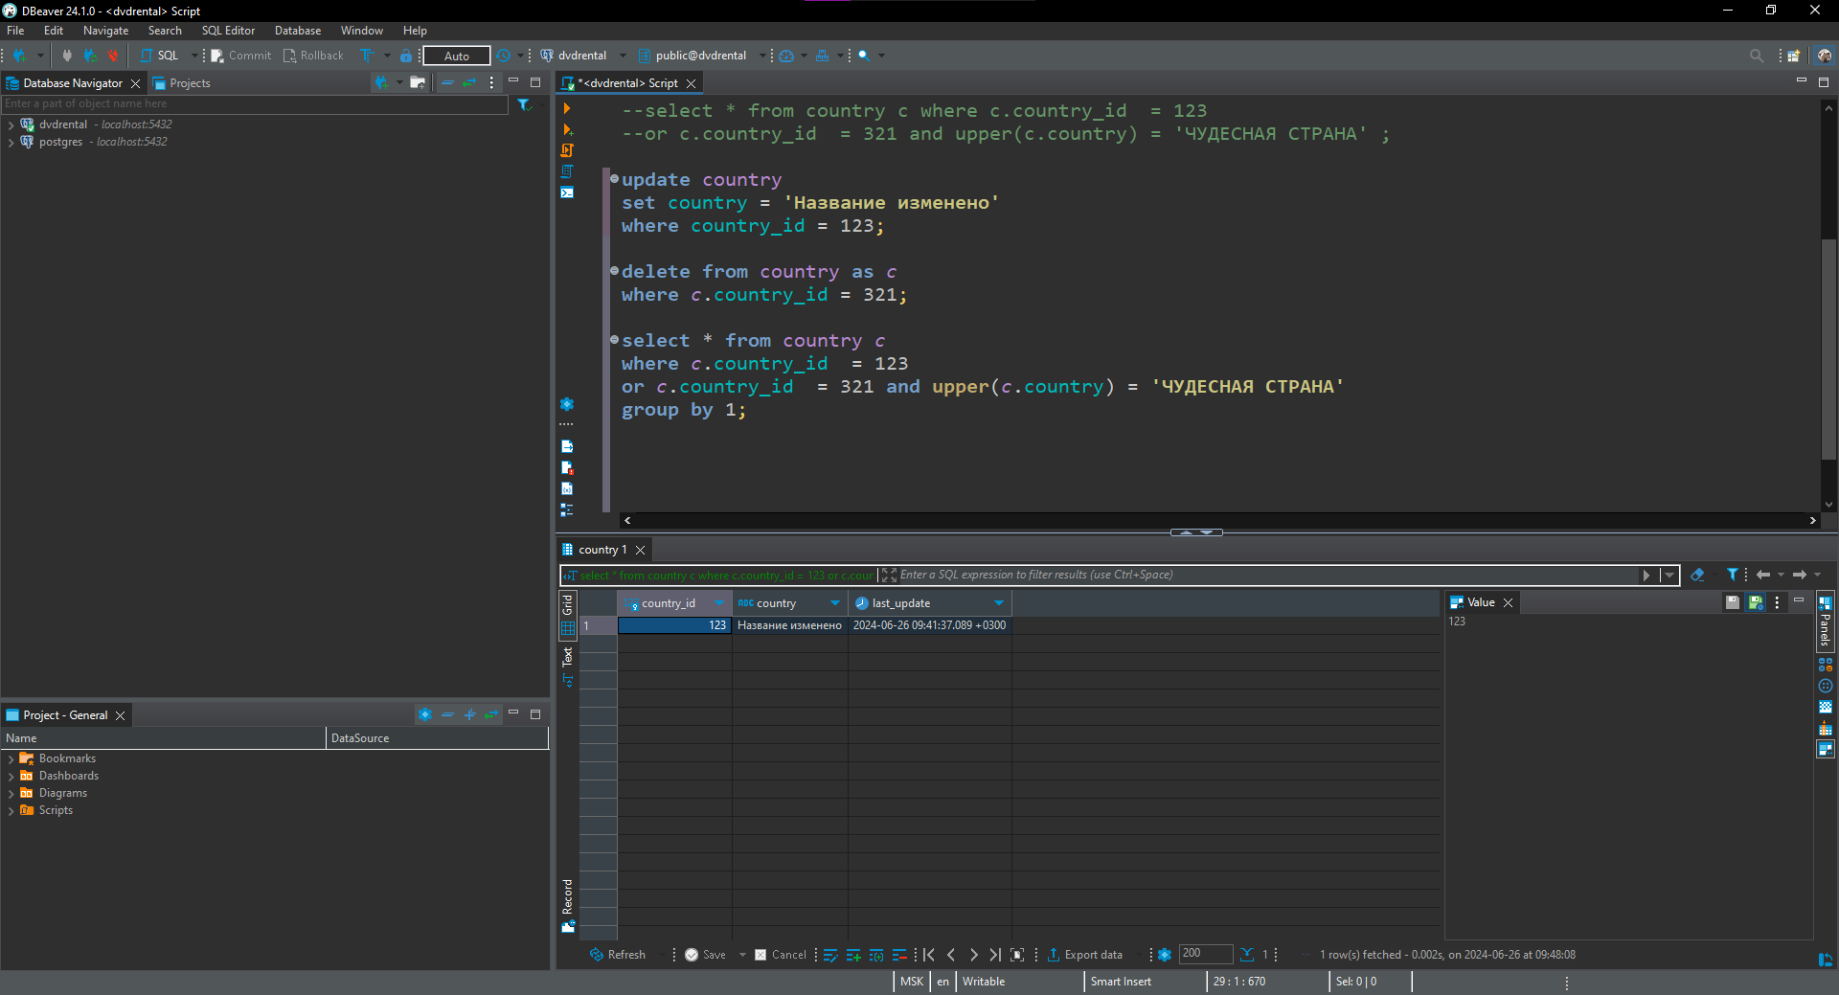

Рисунок 11 – второй пример кода, аналогичного заданиям раздела «TCL, DML Statement»

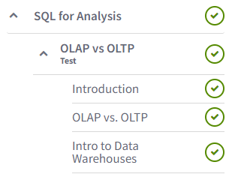 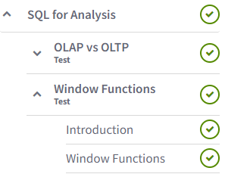

а б

а – раздел «OLAP vs OLTP», б – раздел «Window Functions»

Рисунок 12 – завершенные разделы модуля «SQL for Analysis»

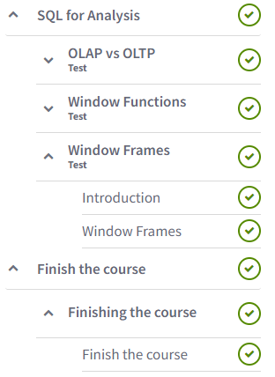

Рисунок 13 – завершенный раздел «Window Functions» модуля «SQL for Analysis» и завершенный модуль «Finishing the course»

**Вывод:** на этом курсе я научился основам SQL, включая DML, TCL, DDL и DCL. Научился выполнять базовые SQL операции.